Лабораторная работа 3.6.1.
Спектральный анализ электрических сигналов

Королев Дмитрий Алексеевич

Долгопрудный, 2026

1. Аннотация и цели работы
В ходе работы мы получили линейную зависимость 3 разных предельных петли Гистерезиса для 3 разных катушек. Были построены начальные кривые намагничивания и вычислены коэрцитивные поля и остаточные индукции.
3. Теория и установка
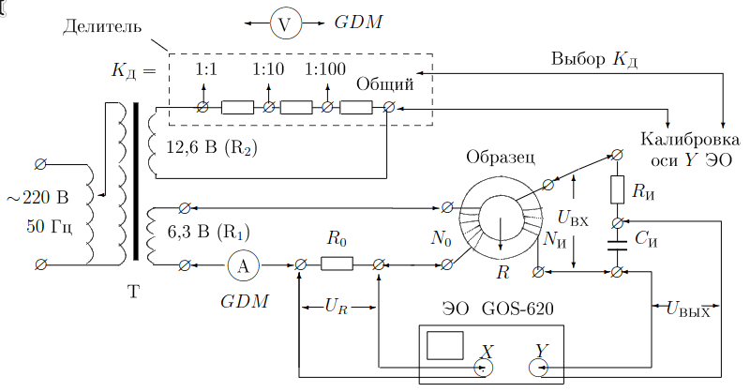
В нашей работе мы будем пропускать через катушки переменный ток, наблюдать за тем, как меняется их петля гистерезиса. Для наблюдения за напряженностью электрического поля будем использовать амперметр и теорему о циркуляции(), а для наблюдения за индукцией мы будем использовать интегрирующую схему из резистора и конденсатора . Возникающая кривая на осциллографе и будет нашей кривой гистерезиса.
Подробнее про формулу .
Если то

Тогда для индукции поля:

3. Проведение
А. Исследование спектра периодической последовательности прямоугольных импульсов

В этом упражнении мы исследовали зависимость ширины спектра периодической последовательности прямоугольных импульсов от длительности одного импульса при постоянном периоде.
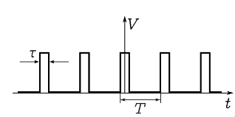
1. Настроили генерацию прямоугольных импульсов:

2.Получили спектр:
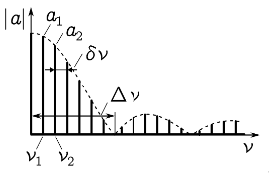
3. Следим за изменениями спектра при изменении параметров прямоугольных импульсов:
Например, при фиксированном периоде, увеличивая заполнение мы увеличиваем ширину спектра. Наоборот, при фиксированном заполнении, уменьшая период, мы уменьшаем промежуток между основными гармониками:

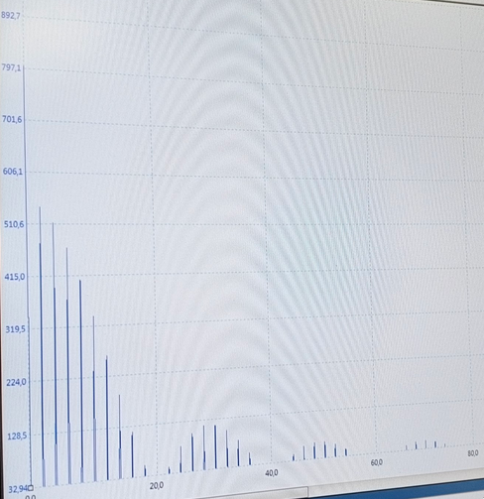
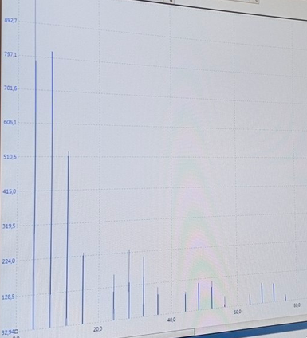
Увеличение частоты привело к тому, что расстояние между гармониками увеличилось

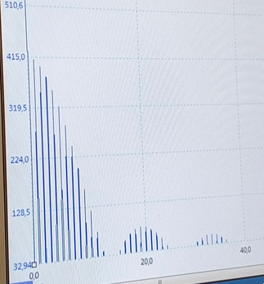
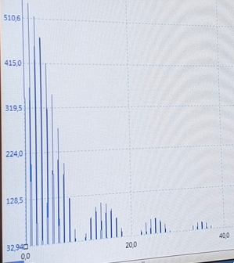
Увеличение заполнения привело к тому, что ширина спектра уменьшилась

Теперь сравним экспериментальные и теоретически полученные величины некоторых гармоник при фиксированных :

n | 1 | 2 | 3 | 4 | 5 | 6 | 7
 | 1кГц | 2кГц
 | 1кГц | 2кГц
 | 0.001
 | 1
 | 1

Теперь построим график зависимости ширины спектра от заполнения при постоянном T, и наоборот:

Зависимость ширины спектра от величины 1/Заполнение
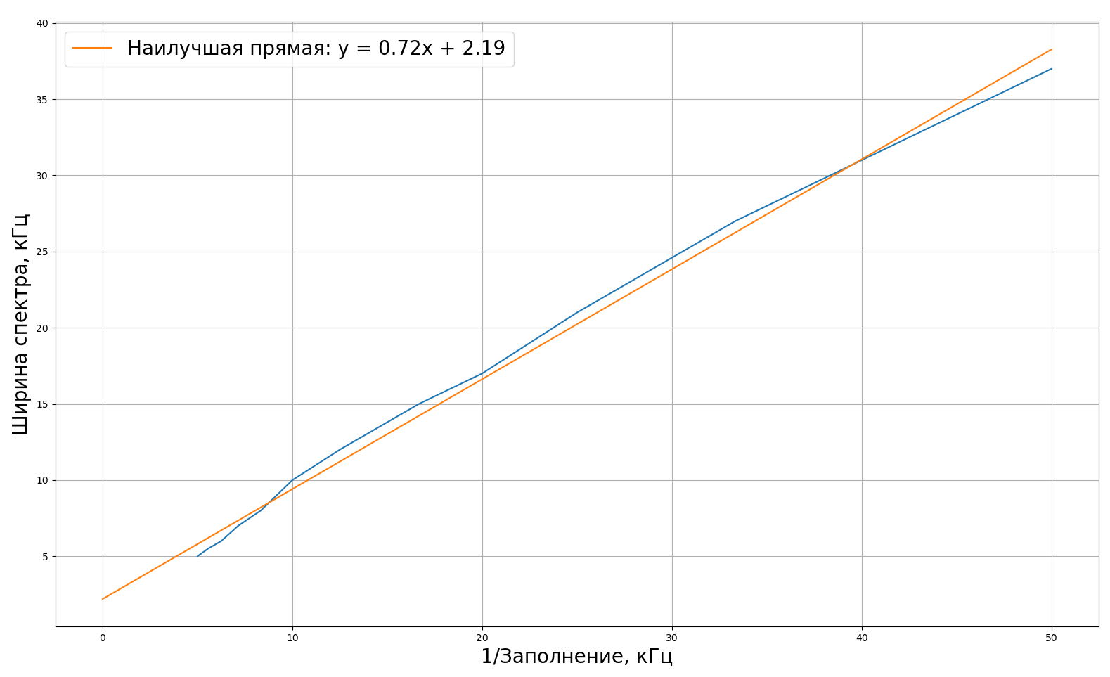
Видно, что зависимость имеет уравнение: что по характеру удовлетворяет соотношению неопределённостей, однако численно справа должно быть значение 3.14. Наблюдается несоответствие!!!!!!

Проводя аналогичные исследования, только в этот раз зафиксировав заполнение, и меняя период, получаем следующую картину:
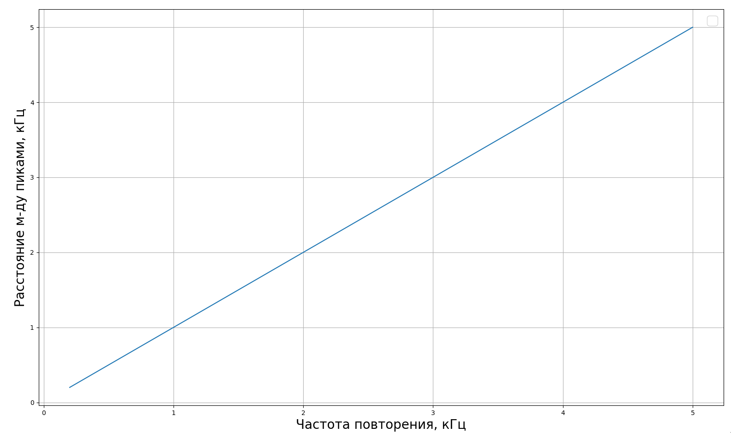

Здесь также наблюдается зависимость вида , однако коэффициент справа всё ещё не 3.14.

Б. Исследование спектра периодической последовательности цугов
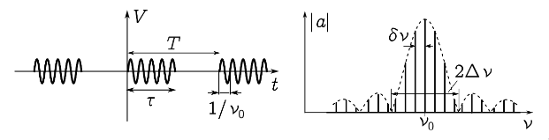
В этом упражнении мы исследовали спектр в зависимости от 3 характеристик периодического сигнала из цугов: несущей частоты, числа периодов синусоиды, и периода повторения.
Мы проверим справедливость теорем смещения и соотношения неопределённостей.
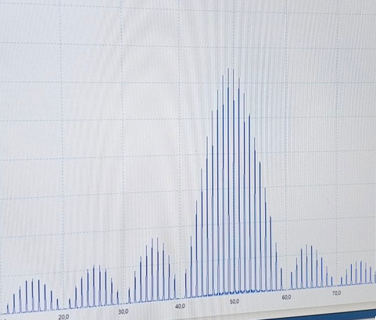

Также для 3 других изменений получили такие результаты:
→
→
→
→

Теорема смещения(по частоте, не по времени):
=> увеличение в 2 раза, увеличило ширину нашего спектра в 2 раза.

Соотношение неопределённостей:
, т. к. при увеличении периода в 2 раза, расстояние между 2 соседними гармониками уменьшилось в 2 раза, и также при уменьшении периода цуга в 5\3 раза, ширина спектра увеличилась в 1.5 раза. Так что соотношение вновь выполняется, однако вновь справа не Пи.

Б. Исследование спектра амплитудно-модулированного сигнала
